**Шило Захарий (Szyło Zacharyasz)**

13 ноября 1813 года – венчание с девкой Каминской Крыстыной с деревни Шилы (НИАБ 136-13-920, лист 20об, №28/1813-б (ориг)).

**НИАБ 136-13-894:** Лист 20об. **Метрическая запись №28/1813-б (ориг).**

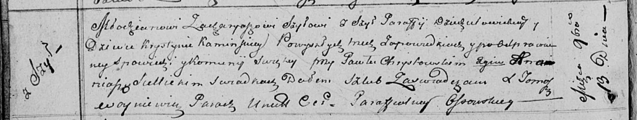

Осовская Покровская церковь. 13 ноября 1813 года. Запись о венчании.

Szyło Zacharyasz – жених, молодой, парафии Дедиловичской католической, с деревни Шилы.

Kaminska Krystyna – невеста, девка, с деревни Шилы.

Chrystowski Paweł – свидетель.

Siellicki Ananiasz – свидетель.

Woyniewicz Tomasz – ксёндз.